المستوى: ثانية متوسط | المقطع التعليمي 4: متوازي الأضلاع | 2017 / 2018
المكتسبات القبلية:
- تعرف على بعض الرباعيات (مربع، معين، مستطيل) و خواصها.
- ينجز مثيل أشكال بسيطة.

الكفاءة الختامية:
  - يحل مشكلات من المادة و من الحياة اليومية بتوظيف متوازي الأضلاع و خواصه.
  - يتعرف على متوازي الأضلاع و يعطي تعريفا له.
  - يتعرف على خواص متوازي الأضلاع و توظيفها لحل مختلف الوضعيات.
  - يتعرف على خواص متوازي الأضلاع الخاصة (مستطيل، مربع، معين) و توظيفها.
  - يستخرج قاعدة تساعده في حساب مساحة متوازي الأضلاع.

الموضوع:

- مفهوم متوازي الأضلاع.
- خواص متوازي الأضلاع.
- متوازيات الأضلاع الخاصة و خواصها.
- مساحة متوازي الأضلاع.

Belhocine : https://prof27math.weebly.com/

وثائق التحضير | الوسائل البيداغوجية | نقد ذاتي
- الكتاب المدرسي  - المنهاج  - الوثيقة المرافقة | - السبورة

الموضوع: | مفهوم متوازي الأضلاع.
الكفاءة المستهدفة: | - يتعرف على مفهوم متوازي الأضلاع.
Belhocine : https://prof27math.weebly.com/
المراحل | المدة | سيـــــــــــر الدرس | التقويـــــــــــم
تمهيد  وضعية تعلم  بناء الموارد  اعادة الاستثمار | 10د  20د  15د  15د | وضعية تعلمية 1 ص 168:  حوصلة:  متوازي الأضلاع هو رباعي فيه كل ضلعين متقابلين متوازيين.  مثال: الرباعي ABCD متوازي أضلاع.  ملاحظات:  - إذا كان الرباعي ABCD متوازي أضلاع فهذا يعني أن:  - (AB)⫽(DC) و (AD)⫽(BC).  - القطعتان [AC] و [BD] هما قطرا متوازي الأضلاع.  دوري الآن 1 ص 171: رسم الرباعي يعتمد على رسم مثلثين لهما نفس القاعدة [FR]. | تمهيد ص 167:  ـ ما هو عدد أقطار الرباعي ABCD؟  ـ استخرج هذه الأقطار.  تمرين 1، 2، 4 ص 174:
  السؤال 1 | O منتصف [AB].
  السؤال 2 | الإجاباث الثلاث صحيحة.
  السؤال 3 | [AB] و [CD] لهما نفس  المنتصف.
  السؤال 4 | المستقيم (CD) محور للقطعة [AB] |  |  |  | AC=BC و AD=BD
  السؤال 5 | مستقيم واحد يشمل O و يعامد (d) |  | مستقيم واحد يشمل O و يعامد (d)
  السؤال 6 | المستقيمان (AB) و (CD) متوازيان.
  السؤال 7 | AB=DC | القطعتان [AB] و [CD] لهما نفس المنتصف
  السؤال 8 | [AB] و [CD] متقابلان. |  |  | [AD] و [CB] متقابلان.
  السؤال 8 | $\hat{ABC}$ و $\hat{ADC}$ متقابلتان. |  |  | $\hat{BCD}$ و $\hat{BAD}$ متقابلتان.
  ـ الضلع الذي يقابل [AB] هو الضلع [DC].  ـ الضلع الذي يقابل [BC] هو الضلع [AD].  ـ المستقيمين (AB) و (CD) متوازيين.  ـ المستقيمين (BC) و (AD) متوازيين أيضا  ـ كل رباعي فيه كل ضلعين متقابلين متوازيين فهو متوازي أضلاع. | 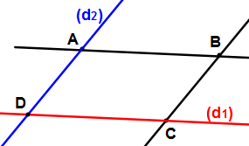
  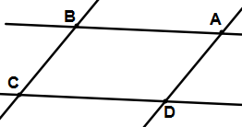 | 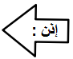 | لدينا:  (AB)⫽(DC)  و (AD)⫽(BC)
  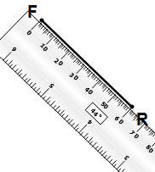  نرسم قطعة مستقيم [FR] طولها 6cm. | 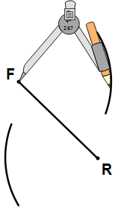  بفتحة في المدور قدرها 5cm نرسم قوسين من النقطتين F وR | 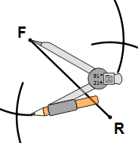  بفتحة قدرها 4cm نرسم قوسين يقطعا القوسين السابقين في النقطتين O و T | 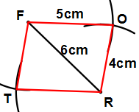  نربط النقطتين F و O معاً.  نفس الشيء بالنسبة للنقطتين: O وR؛ RوT؛ TوF.

الموضوع: | خواص متوازي الأضلاع.
الكفاءة المستهدفة: | - يتعرف على مختلف خواص متوازي الأضلاع و توظيفها.

المراحل | المدة | سيـــــــــــر الدرس | التقويـــــــــــم
وضعية تعلم  بناء الموارد  اعادة الاستثمار | 30د  15د  15د | وضعية تعلمية 2 ص 168:  حوصلة:  ملاحظة:  - إذا كان ABCD متوازي أضلاع فإن قطريه [AC] و [BD] لهما نفس المنتصف؛ هذه النقطة تسمى مركز تناظر متوازي الأضلاع.  تمرين 10 ص 174:  ABCD هو رباعي لأنه لا تنطبق عليه ولا خاصية.  MLKJ متوازي أضلاع لأن قطراه متناصفين (حسب الخاصية 1). | تمرين 17 ص 175 للمنزل:
  1/ ـ الرباعي ABA’B’ متوازي أضلاع.  ـ النقطة i هي مركز تناظر للرباعي ABA’B’  النقطة i هي منتصف قطرا الرباعي ABA’B’.  ـ "إذا كان قطرا رباعي متناصفين فإن هذا الرباعي متوازي أضلاع". |  | 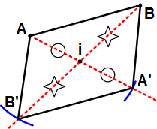
  2/ ـ K نقطة من القوس الذي مركزه E و نصف قطره FG معناه: EK=FG.  ـ K نقطة من القوس الذي مركزه G و نصف قطره EF معناه: GK=EF.  ـ الرباعي EFGK متوازي أضلاع.  ـ"إذا كان في رباعي كل ضلعين متقابلين متقايسان فإنه متوازي أضلاع. | 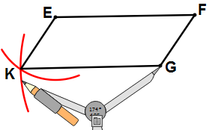
  خاصية 1:  إذا كان قطرا رباعي متناصفين فإن هذا  الرباعي متوازي أض  اع. | 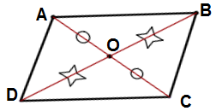
  الرباعي ABCD متوازي أضلاع ؛ O مركز تناظر له.
  خاصية 2:  إذا كان في رباعي كل ضلعين متقابلين متقايسين فإن هذا الرباع  متوازي أضلاع. | 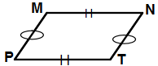
  في متوازي الأضلاع MNTP لدينا: MN=PT و MP=NT.
  خاصية 3:  إذا كان في رباعي ضلعان متقابلان متوازيان و متقايسان فإن هذا الرباعي متوازي أضلاع. | 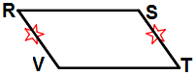
  في الرباعي RSTV لدينا: RV=ST و (RV)⫽(ST) إذن: RSTV متوازي أضلاع.
  خاصية 4:  إذا كان رباعي متواز  أضلاع فإن كل زاويتين متقابلتين منه متقايستين. | 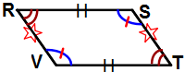

الموضوع: | متوازيات الأضلاع الخاصة و خواصها.
الكفاءة المستهدفة: | ـ يستنتج خواص متوازيات الأضلاع الخاصة.

المراحل | المدة | سيـــــــــــر الدرس | التقويـــــــــــم
وضعية تعلم  بناء الموارد  اعادة الاستثمار | 30د  15د  15د | وضعية تعلمية 3 ص 169:  حوصلة:  كل من المستطيل و المعين و المربع هو متوازي أضلاع خاص.  خواص متوازيات الأضلاع الخاصة:  ملاحظة:  - كل من الستطيل و المربع و المعين يقبل مركز تناظر هو نقطة تقاطع قطراه.  Belhocine : https://prof27math.weebly.com/  تمرين 20، 27 ص 175 و 176:  تمرين 21، 25 ص 175 و 176: | ـ كيف نتحصل على مستطيل إنطلاقاً من متوازي أضلاع؟  ـ متى نقول عن متوازي أضلاع أنه معين؟  ـ كيف نحصل على مربع إنطلاقاً من متوازي أضلاع؟
  1/ ABCD هو مستطيل.  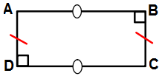 | 2/ ABCD هو معين. 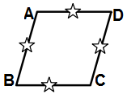 | 4/ MNPQ هو مربع.  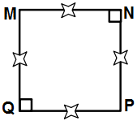
  3/ التخمين: الرباعي MNPQ معين.  المستقيم (MP) محور للقطعة [NQ] لأنه عمودي عليها في المنتصف.  ـ M نقطة من محور القطعة [NQ] معناه: MN=MQ  ـ P نقطة من محور القطعة [NQ] معناه: PN=PQ.  ـ MNPQ معين لأن قطراه متعامدان و متناصفان (كل أضلاعه متقايسة). |  |  | 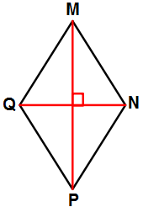
  - المستطيل:  ـ إذا كان لمتوازي أضلاع زاوية قائمة فإنه مستطيل.  ـإذا كان قطرا متوازي أضلاع متقايسين فإنه مستطيل | 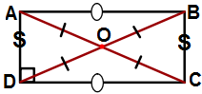
  - المعين:  ـ إذا كان لمتوازي أضلاع ضلعان متتاليان متقايسان فإنه معين.  ـ إذا كان قطرا متوازي أضلاع متعامدين فإنه معين. | 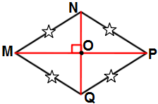
  - المربع:  ـ إذا كان لمعين زاوية قائمة فإنه مربّع.  ـ إذا كان قطرا معين متقايسين فإنه مربّع. |  | 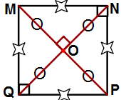

الموضوع: | مساحة متوازي الأضلاع.
الكفاءة المستهدفة: | - يحسب مساحة متوازي الأضلاع.

المراحل | المدة | سيـــــــــــر الدرس | التقويـــــــــــم
وضعية تعلم  بناء الموارد  اعادة الاستثمار | 25د  15د  15د | وضعية تعلمية 4 ص 169:  1/ ABCD: مستطيل ؛ DEFG: مربع  CFMH: معين ؛ CHKL: متوازي أضلاع.  2/  3/ الرباعي CFMH: معين؛ مساحته هي 12cm²  S=(D₁×D₂)÷2=(6×4)÷2=12cm²  5/ مساحة الرباعي CHKL هي 12cm² S=6×2=12cm²  6/ "مساحة المعين تساوي نصف جداء القطران"  "مساحة متوازي الأضلاع تساوي جداء القاعدة و الإرتفاع المتعلق بها".  حوصلة:  حل التمرين 28 ص 176:  تمارين 42، 46، 47، 51 ص 178 و 179 للمنزل: | ـ من يذكرنا بخواص متوازي الأضلاع؟  ـ هل ما قاله رضا صحيح؟  ـ تحقق من ذلك برسم بسيط.
  مساحة الرباعي ABCD هي 10cm²  S=a×b=2×5=10cm² | مساحة الرباعي DEFG هي 4cm²  S=a×a=2×2=4cm²
  مساحة متوازي الأضلاع هي جداء طول أحد الأضلاع و الإرتفاع المتعلق به.  A=PQ×MH  أو A=b×h | 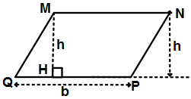
  مستطيل:  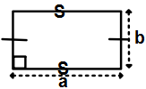  A=a×b | معين:  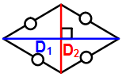  $$A=\frac{D_{1}×D_{2}}{2}$$ | مربع:  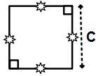  A=C×C
  حل التمرين 31 ص 176:  حساب مساحة متوازي الأضلاع:  A=b×h=AB×h=6×3=18cm² | حساب الطول BC:  A=BC×h’  BC=A÷h’=18÷4,5=4,5cm  BC=4,5cm.
  المساحة A | الارتفاع h | القاعدة b
  3,2×1,8=5,76cm² | 1,8cm | 3,2cm
  17dm² | 17÷5=3,4dm | 5dm
  1065mm² | 15mm | 1065÷15=71mm
  0,780dam²=780cm² | 6,5cm | 780÷6,5=120cm
Belhocine : https://prof27math.weebly.com/

